POC gewinnt zahlreiche ISPO Awards für neue Technologien und Sicherheit
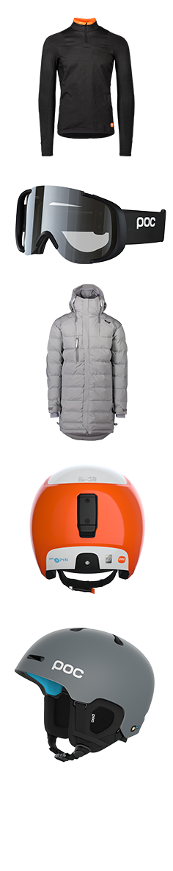
POC, das schwedische Unternehmen, dass sich international eine Reputation für Sicherheit, Innovation und Design aufgebaut hat, hat mit seiner neuen Snow-Kollektion 2020/ 21drei ISPO-Awards in den Bereichen Produkte und Technologie gewonnen. Angefangen mit einem ISPO 'Gold Winner' Award für eine brandneue und einzigartige schnittfeste Race-Basis-Bekleidungsschicht auf Dyneema®-Basis, genannt “Base Armor”.

Ein weiterer ISPO Award ging an die Cornea Solar Switch, eine Weltneuheit unter den Schneesportbrillen. Diese einzigartige Goggle kann ihre Tönung je nach Lichtverhältnissen sofort und automatisch ändern und wird ausschließlich durch Sonnenlicht gesteuert. Auch der POC Loft Parka, die ultimative Daunenjacke für Schutz und Wärme vor, während und nach dem Skifahren, wurde für ihre zahlreichen skispezifischen Details und ihr Design mit einem ISPO Award ausgezeichnet.

Jonas Sjögren, CEO von POC, sagte über die ISPO Awards: "Wir arbeiten eng mit unseren Spitzenathleten zusammen, und es ist wirklich motivierend, ihre Erkenntnisse mit unserer Erfahrung in den Bereichen Sicherheit, Technik und Design zu kombinieren. Es treibt uns an, innovativ zu sein, Grenzen zu verschieben und technologische Fortschritte zu erzielen. Das Besondere ist dabei für uns, diese Fortschritte zu nutzen, um das Leben eines jeden Menschen positiv zu beeinflussen, sei es als Profisportler oder auf andere Weise. Ich bin überglücklich, dass die ISPO unsere Produkte und die Rolle, die sie spielen, anerkennt.”

Neue SNOW-Kollektion 2020/ 21

Die neue 2020/ 21 Kollektion von POC umfasst eine Vielzahl neuer Produkte, darunter der Skull Dura Comp SPIN Skihelm, der das allererste integrierte und FIS-zertifizierte Einstellungssystem speziell für Rennhelme, das "Race Lock", verwendet. Hinzu kommen zahlreiche brandneue und rennorientierte Produkte wie Hand-, Schienbein- und Unterarmprotektoren, eine neue Reihe von Rennrucksäcken, ein speziell für Nachtrennen entwickeltes Clarity-Glas sowie innovative Ski-Rennbekleidung.

Ein Update gab es für den konkurrenzlosen Fornix SPIN Helm, der technologisch ebenso herausragend ist wie der POCito Fornix NFC, ein Kinderhelm mit preisgekrönter NFC Medical ID-Chip-Technologie. Last but not least wurde auch die Transit-Kollektion erweitert. Diese vielseitige Bekleidungslinie ist aus hochwertigen Stoffen gefertigt, die die Sinne ansprechen und das Beste aus der Downtime und den alltäglichen Momenten machen.

POC CEO Jonas Sjögren kommentiert die gesamte Kollektion 2020/ 21 mit den Worten: "Ich bin besonders stolz darauf, die neuen Produkte, die für die Skirennsportbranche entwickelt wurden, zu präsentieren. Rennfahrer haben einzigartige Performance- und Sicherheitsbedürfnisse, die im Zentrum der Geschichte und der DNA von POC stehen. Ebenso zeichnet sich die gesamte Kollektion durch eine Reihe neuer und aktualisierter Produkte aus, die alle auf einzigartige Weise mit der Mission und der Philosophie von POC verbunden sind. Die Qualität und Vielfalt der Kollektion ist inspirierend und ein echter Beweis für den Antrieb und die Innovationskraft unserer Produktentwicklungsteams".

POC wird die Gewinner und die gesamte neue Kollektion 2020/ 21 sowohl auf der ISPO als auch auf der OR präsentieren.

ISPO München - 26. bis 29. Januar 2020 - Halle B6, Stand 310

Medienkontakt POC – Deutschland, Österreich, Schweiz:
Dani O. Kommunikation | Daniela Odesser | daniela.odesser@dani-o.com |
+49 (0)170 3131812

Über POC
2005 gegründet, ist POC ein führender Hersteller von Helmen, Brillen, Körperschutz, Bekleidung und Accessoires. Ein schwedisches Unternehmen mit einer klaren Mission: "Leben zu schützen und die Folgen von Unfällen zu reduzieren – für Athleten oder alle, die sich dazu inspiriert fühlen, selbst Athlet*in zu sein.“ POC hat über 60 internationale Auszeichnungen für Innovation, Sicherheit und Schutz erhalten". www.pocsports.com

Belegexemplare in jeder Form erbeten. Danke!
Stand: Januar 2020

